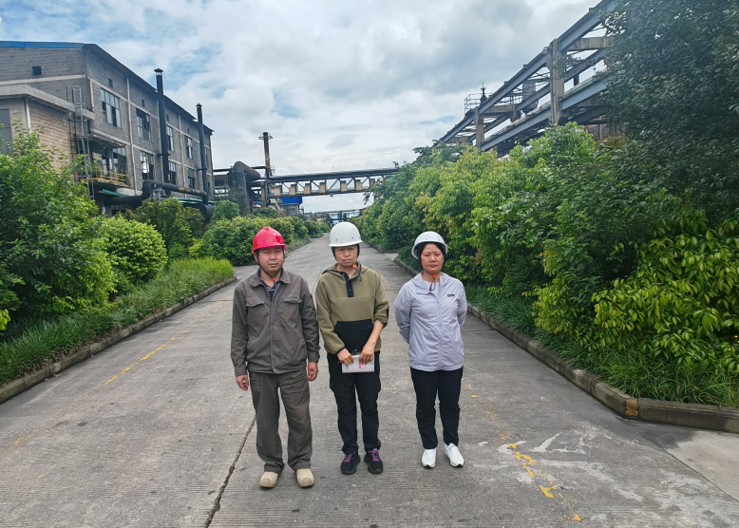
附图1-7 评价人员现场照片
（左：企业陪同人员；中：二级评价师周路平；右：三级评价师徐卫琼）

